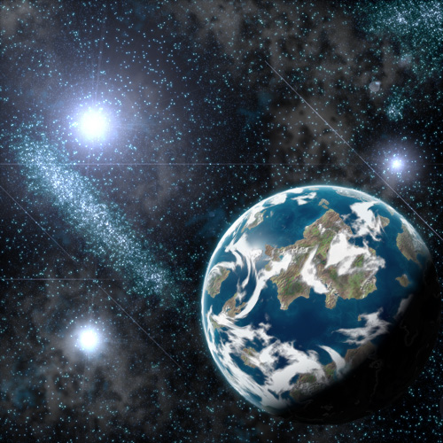
 |  |  |  |  |  |  |  |  |  | 1
 |  |  |  |  |  |  |  |  | 2 |  | 3
 |  |  |  |  |  |  |  | 4 |  |  |  | 5
 |  |  |  |  |  |  |  | 6 |  | 7
 |  |  |  |  |  |  | 8 |  | 9 |  | 10 |  | 11
 |  |  |  |  |  |  | 12 |  |  |  | 14
 |  |  |  |  | 15 |  |  |  |  | 16
 |  |  |  | 17 |  | 18 |  |  |  |  |  |  |  | 19
 | 20 | 21 |  |  |  |  |  |  |  |  |  |  | 22 |  |  |  |  | 23
24 |  |  |  |  |  |  |  |  |  |  |  |  |  |  | 25
50-летию полёта первого в мире человека в космос посвящается!
Ключевое слово – название космического корабля, на котором полетел Ю.А. Гагарин 12 апреля 1961 года.
По горизонтали:  2. Буква латинского алфавита.  6. Сторона многогранника.  12. Цифра.  13. Автор дидактического материала по геометрии.  14. Измерительный инструмент.  17. Отрезок перпендикулярной прямой.  20. Утверждение, не требующее доказательства.  21. Многогранник.  22. Спортивна площадка, имеющая форму прямоугольника.  24. Немецкий математик, изучавший одностороннюю поверхность.  25. Направленный отрезок. | По вертикали:  1. Буква латинского алфавита.  2. Родина арабских цифр.  3. Тригонометрическая функция.  4. Автор книг по занимательной математике.  5. Сумма одночленов.  7. Название команды-соперницы.  8. Сторона прямоугольного треугольника.  9. Координата точки на плоскости.  10.Воображаемая линия соединения неба и земли.  11.То, что соответствует чему-либо.  16.Старинная единица измерения веса.  18.Четырехугольник.  19.Единица измерения объема.  23.Единичный вектор.

